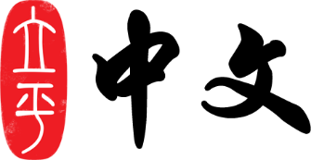

亲爱的家长，

本周是学前班第一单元的第二周教学，这一周，孩子多少还维持着开学第一周的
新鲜感，让我们一起用心维护并借助这新鲜感的“尾巴”，帮助孩子尽可能地受益于本周的教学内容。
本周学习的主要内容如下：
1. 教学内容：
语汇：小动物p.4
儿歌：小鸭子p.5
2. 语汇：
狗 猫 兔
松鼠 老鼠 猴子
鸡 鸭 鹅
狐狸 火鸡 蛇
3. 儿歌：
熟读，背下来。
4. 字词卡片：
请家长帮助剪开，帮学生认读，下次上课带来。
5. 课后作业：
练习册第一学期第1周
1.练习册部分：
剪字填空：小鸭子
学写字“个”
2.网上或CD作业部分，做完后请把CODE记录在作业本上。

如果您的孩子因故缺课，需要在家里进行补习的话，可以参考以下链接：http://heritagechinese.com/support/grade/1/
请务必记得在家里给孩子们听写一遍以下词汇/段落，您的这几分钟时间，可以帮助孩子顺利完成老师的课堂听写，从而提升孩子学习中文的成就感。成就感，是孩子坚持学习的重要的内在动力。
请记得让孩子给您朗读以下课后阅读材料，并且在黄/蓝色作业本上写下您的评分。积沙成塔，滴水穿石，今天您听孩子朗读中文的时光，是积沙，是滴水，将成就孩子“学有所成”的中文学习目标，也将成就你们双方这一辈子相互赠与的宝贵而难得的礼物。

谢谢您的支持与帮助！

